中诚信托-创享3号集合资金计划
（中诚信托·创享3号项目）

监管月报

第003期

（ 2021年08月）

编号：003

编制单位：北京康信君安资产管理有限公司

编制时间：2021年9月2日

目 录
摘 要 - 2 -
正文 - 5 -
一、项目基本情况介绍 - 5 -
二、信托资金投入使用情况 - 6 -
三、项目证件办理情况 - 8 -
四、项目开发建设情况 - 9 -
五、重要节点进度跟踪 - 10 -
六、项目合约及成本费用执行情况 - 11 -
七、项目销售情况统计 - 12 -
八、项目银行账户情况 - 13 -
九、资金收支情况 - 14 -
十、开发贷及其他融资情况 - 16 -
十一、项目周边竞品情况分析 - 17 -
十二、区域市场情况分析 - 20 -
十三、项目公司资金计划执行情况 - 21 -
十四、项目公司用印情况 - 21 -
十五、项目公司印章证照外出情况 - 24 -
十六、项目公司签约情况 - 24 -
十七、项目整体运行情况分析 - 28 -
十八、附件 - 28 -

中诚信托有限责任公司：
受贵司委托，北京康信君安资产管理有限公司对融创房地产集团有限公司开发建设位于重庆市北碚区“蔡家407地块”房地产项目提供投后管理监管服务。
根据贵司与我司签署的编号为2021JH0235DJ01《监管委托协议》的约定，现就本期标的项目基本运营情况、资金使用情况、合同签署情况、工程进度是否存在重大不确定性及工程延误风险、销售进度、销售合同、销售资金统计、证照办理情况、开发成本支付情况、资金收支情况、印鉴及证照使用情况、银行账户及余额情况、其他相关事项等方面进行报告。
为方便阅读之目的，本报告中将部分名称简写为：
•项目公司：重庆卓麒房地产开发有限公司
•SPV公司：重庆樾坤房地产开发有限公司
（以上公司均已纳入监管范围）
•中诚信托：中诚信托有限责任公司
•康信君安：北京康信君安资产管理有限公司

摘 要

1.项目简况
项目名称 | 中诚信托·创享3号项目
业务部门 | 信托业务三部 | 项目成立日 | 2021年6月25日
项目总规模（万元） | 218,000.00 | 截至报告日已投放规模（万元） | 75,830.00
合作开发商/交易对手 | 融创房地产集团有限公司
交易结构简述 | 信托出资21.8亿元受让重庆樾坤房地产开发有限公司（SPV公司）49.5%股权（开发贷期间由融创代持并质押给信托）以及重庆融创置地有限公司持有重庆樾坤房地产开发有限公司剩余50.5%股权中21.21%股权的收益权，并进行实缴增资，信托资金最终投入项目开发建设、分红及盈余资金分配款项、向融创西南房地产开发（集团）有限公司进行短期资金拆借及甲方同意的其他用途。
标的项目名称（案名） | 融创·都荟十里 | 地址 | 重庆市北碚区蔡家组团F标准分区21036号地块
项目业态及面积 | 本项目占地面积为271,461㎡，总建筑面积为629,902㎡，可售面积为400,615㎡，可售比为63.6%；其中：可售住宅面积351,116㎡，可售商业面积49,499㎡，可售车位3,500个。
2.本期合同签署情况
项目本期签署合同11份（为项目公司与SPV公司合计数），签订合同总额为182.92万元；其中含7份费用类合同，金额182.92万元；4份协议，未约定合同金额。截至本期期末项目累计签订合同金额226,941.32万元，占开发目标成本总预算的47.01%，未超项目总预算。
3.项目证照办理情况
项目本期暂未取得相关证照，剩余四个地块的不动产权证书正在办理中，预计9月初取证。截至本期期末，项目已经取得《建设用地规划许可证》、《房地产开发企业暂定资质证书》、《不动产权证书》；已取得的证照已全部交接共管。
4.项目开发成本支付情况
项目本期支付开发成本共计110,054.00万元（资金付款110,054.00万元），包括土地成本支出110,000.00万元，前期费用54.00万元；截至本期期末，项目累计支付开发成本226,654.00万元，未有超支情况；截至本期期末，项目暂无产值完成情况。
5.销售情况
项目未开盘，未达销售节点，暂无推盘、销售及回款等情况。
6.资金收支及账户余额情况
本期SPV公司无资金流入；本期SPV公司资金支出0.02万元，其中，财务费用0.02万元。
截至本期期末SPV公司所有账户资金余额1.63万元，其中受限资金0.00万元，可用资金1.63万元。
本期项目公司资金流入110,430.00万元，其中往来款430.00万元,借款110,000.00万元；本期项目公司资金支出110,216.63万元，其中土地费用110,000.00万元，前期费用54.00万元，财务费用98.31万元，管理费用11.97万元，营销费用48.35万元，收费退缴4.00万元。
截至本期期末项目公司所有账户资金余额633.90万元，其中受限资金0.00万元，可用资金633.90万元。
7.项目开发贷及其他融资情况
项目公司本期未签订开发贷合同，未发生开发贷放款、还款事项。
本期项目公司未使用商业承兑汇票方式支付款项；本期项目公司无发生保理方式。
8、项目监管交接情况
项目于2021年6月02日正式进场交接共管，截至本期期末，共管资料情况如下：
监管物品 | 在管物品 |  |  |  | 待管物品/待落实监管事项
印章 | 重庆樾坤房地产开发有限公司 | 公章
印章 | 重庆樾坤房地产开发有限公司 | 法人章
印章 | 重庆樾坤房地产开发有限公司 | 财务专用章
印章 | 重庆樾坤房地产开发有限公司 | 发票专用章
印章 | 重庆卓麒房地产开发有限公司 | 公章
印章 | 重庆卓麒房地产开发有限公司 | 法人章
印章 | 重庆卓麒房地产开发有限公司 | 财务专用章
印章 | 重庆卓麒房地产开发有限公司 | 发票专用章
证照 | 重庆樾坤房地产开发有限公司 | 营业执照正、副本
证照 | 重庆樾坤房地产开发有限公司 | 基本存款账户信息
证照 | 重庆卓麒房地产开发有限公司 | 营业执照正、副本
证照 | 重庆卓麒房地产开发有限公司 | 基本存款账户信息
证照 | 重庆卓麒房地产开发有限公司 | 建设用地规划许可证
证照 | 重庆卓麒房地产开发有限公司 | 房地产开发企业暂定资质证书正、副本
证照 | 重庆卓麒房地产开发有限公司 | F16-1-2/06地块不动产权证书
证照 | 重庆卓麒房地产开发有限公司 | F17-1/05地块不动产权证书
证照 | 重庆卓麒房地产开发有限公司 | F19-1-2/06地块不动产权证书
证照 | 重庆卓麒房地产开发有限公司 | F19-1-3/06地块不动产权证书
证照 | 重庆卓麒房地产开发有限公司 | F19-2-2/05地块不动产权证书
银行账户密钥 | 重庆樾坤房地产开发有限公司 | 开户行：招商银行股份有限公司重庆分行营业部  账 号：755953422810901  序列号：955523000370554
银行账户密钥 | 重庆卓麒房地产开发有限公司 | 开户行：招商银行股份有限公司重庆分行营业部  账 号：123913204910701  序列号：955523000370564
其他共管资料 | 重庆樾坤房地产开发有限公司 | 印鉴备案回执、行政许可事项告知书、准予设立/开业登记通知书、已开立银行结算账户清单、备案通知书
其他共管资料 | 重庆卓麒房地产开发有限公司 | 印鉴备案回执、行政许可事项告知书、准予设立/开业登记通知书、已开立银行结算账户清单、备案通知书
合同监管 |  | 进场前签署1份合同（土地合同），已建立台账，合同金额为220,000.00万，已付金额37,060.00万。
保险柜钥匙 |  | 项目公司、spv公司 | 主钥匙2把（驻场1把，驻场主管1把）
9.项目存在的风险情况
暂无。

正文
中诚信托·创享3号项目
监管月报

一、项目基本情况介绍
1.项目公司各个股东的基本情况及关联关系
项目公司即重庆卓麒房地产开发有限公司由重庆樾坤房地产开发有限公司与重庆融创置地有限公司分别持股99%、1%。
SPV公司即重庆樾坤房地产开发有限公司成立于2021年02月24日，现法定代表人为陶坤宏，注册资本为100万元人民币，注册地址为重庆两江新区天宫殿街道西湖支路2号（精信中心B塔13层），该公司由重庆融创置地有限公司与重庆市融诚金享企业管理有限公司分别持股50.5%、49.5%。
重庆融创置地有限公司成立于2012年05月25日，现法定代表人为陶坤宏，注册资本为2000万元人民币，企业地址位于重庆市两江新区西湖支路2号（精信中心B塔15层3号），该公司由融创西南房地产开发（集团）有限公司100%持股。
SPVx公司即重庆市融诚金享企业管理有限公司成立于2021年05月24日，现法定代表人为杨锐，注册资本为100万元人民币，企业地址位于重庆市渝北区仙桃街道中央公园西路555号-202105-049，该公司由中诚信托有限责任公司100%持股。
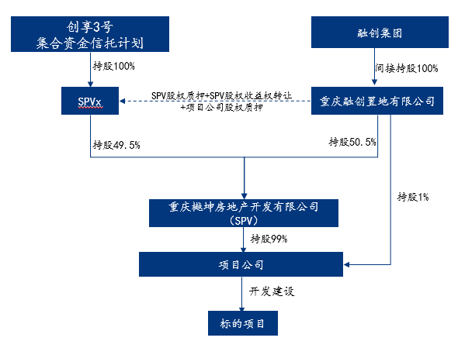
2.标的项目各项经济指标
标的项目现对外推广名为“融创·都荟十里”，坐落于重庆市北碚区，项目四至为嘉瑞大道西侧、嘉运大道北侧、椿萱大道南侧、同华路东侧。项目用地面积271,461平方米，用地性质为二类居住用地、商业用地、商务用地、旅馆用地，地块容积率1.66，总规划面积629,902平方米，计容建筑面积449,403平方米，可售建筑面积（不含车位）400,615平方米，可售车位3,500个，项目总货值约57.78亿元。
表一：项目各项经济指标
地块/属期/楼栋 |  | 初始指标 | 总计 | 备注
用地面积（㎡） |  | 271,461 | 271,461
建筑面积（㎡） |  | 629,902 | 629,902
计容建筑面积（㎡） |  | 449,403 | 449,403
其中 | 住宅可售 | 351,116 | 351,116
其中 | 商业可售 | 49,499 | 49,499
其中 | 不可售面积 | 48,788 | 48,788
不计容建筑面积（㎡） |  | 180,499 | 180,499
可售车位（个） |  | 3,500 | 3,500
货值（万元） |  | 577,837.00 | 577,837.00
其中 | 住宅 | 450,410.00 | 450,410.00
其中 | 商业 | 79,198.00 | 79,198.00
其中 | 车位 | 48,228.00 | 48,228.00
（1）数据来源于《创享3号项目报告》及项目公司提供资料，后续以项目现场实际情况为准；
（2）存在的问题、原因及潜在风险。
（3）后期根据项目实际进展情况，关注项目经济指标变化，对比变化情况，及时更新相应数据。

二、信托资金投入使用情况
本期信托资金投入9,830万元，截至本期期末，信托资金共计投入75,830万元，已全部用于置换樾坤股权及股权收益权。
表二：信托资金投入使用情况
单位：万元
序号 | 时间 | 信托出资金额 | 信托累计出资 | 已使用金额 | 用途 | 余额
1 | 2020/6/30 | 22,000.00 | 22,000.00 | 22,000.00 | 置换樾坤股权及股权收益权 | 0.00
2 | 2020/7/2 | 29,590.00 | 51,590.00 | 29,590.00 | 置换樾坤股权及股权收益权 | 0.00
3 | 2020/7/9 | 12,020.00 | 63,610.00 | 12,020.00 | 置换樾坤股权及股权收益权 | 0.00
4 | 2020/7/16 | 2,390.00 | 66,000.00 | 2,390.00 | 置换樾坤股权及股权收益权 | 0.00
5 | 2021/8/12 | 3,000.00 | 69,000.00 | 3,000.00 | 置换樾坤股权及股权收益权 | 0.00
6 | 2021/8/13 | 3,970.00 | 72,970.00 | 3,970.00 | 置换樾坤股权及股权收益权 | 0.00
7 | 2021/8/20 | 2,860.00 | 75,830.00 | 2,860.00 | 置换樾坤股权及股权收益权 | 0.00
 | 合计 | 75,830.00 | -- | 75,830.00 |  | 0.00

三、项目证件办理情况
表三：项目五证办理情况
证照名称 | 政策要求 | 预计取证日期 | 实际取证日期 | 证载面积  （㎡） | 备注（进展及逾期原因）
国有土地使用证/不动产权证书 | 用地申请、航测图、平面布置图、《国有土地使用权转让合同》、建设用地规划许可证、转让双方营业执照复印件等相关证件、授权委托书等 | 2021年07月15日 | 2021年07月20日 | 共五本，证载面积分别为31,637㎡、30,250㎡、26,792㎡、19,119㎡、23,734㎡ | 已交接共管
建设用地规划许可证 | 项目占地四至图、中标确认书及规划设计条件、项目备案或核准文件、环评报告或批准文件、地形图、选址意见书、用地申请书、授权委托书等 | 2021年07月30日 | 2021年07月13日 | 271,461㎡ | 已交接共管
建设工程规划许可证 | 《一般社会投资项目工程建设许可阶段审批申请表》、申请报告、土地使用证、建设用地规划许可证、总平面图、全套施工图、航测图等 | 2021年09月30日 | 未取得 | —— | 未达节点
施工许可证 | 授权委托书、营业执照、土地使用证、建设用地规划许可证、施工许可证、报建申请表、红线图、施工图、规划总平面图等 | 2021年10月15日 | 未取得 | —— | 未达节点
商品房预售许可证 | 营业执照、资质证书、土地证、年度开发建设规模、建设用地许可证、红线图、施工合同、施工许可证、销控表、标准层平面图、物业管理内容、授权委托书等 | 2021年10月30日 | 未取得 | —— | 未达节点
（1）预计取证日期依据《创享3号项目报告》及项目公司提供项目关键节点表，具体情况以项目现场实际情况为准。
（2）存在的问题、原因及潜在风险。
（3）重点关注未取得证书的办理进度情况，以便及时交接共管。

四、项目开发建设情况
表四：项目开发进度计划
序号 | 单位工程/属期/楼栋 | 上期施工计划 | 本期施工进度 | 下期施工计划 | 评价当前施工进度 | 备注（进度迟缓原因）
1 | A地块（F17-1/05)） | A地块一批次基础施工完成，二批次基础进场施工 | 一次土方初平已全部完成；二次土方初平已完成19% | A地块首批次基础施工完成，后续批次土石方完成 | 进度较为迟缓 | 规划方案未通过，研发未提供图纸
2 | B地块（F17-2/05） | B地块土石方进场施工，地勘详勘完成 | 土石方已进场施工，地勘详勘未完成 | B地块出土方量20万方 | 进度较为迟缓 | 规划方案未通过，研发未提供图纸
3 | C地块（F18-1/05） | C地块地勘详勘完成 | 未施工 | —— | 进度迟缓 | 规划方案未通过，研发未提供图纸
4 | D地块（F19-2-1/05） | D地块地勘详勘完成 | 未施工 | —— | 进度迟缓 | 规划方案未通过，研发未提供图纸
5 | E地块（F19-2-2/05） | E地块土石方进场施工 | 土石方已进场施工 | E地块土方量15万方 | 施工进度正常
6 | F地块（F16-1-2/06） | F地块一批次基础进场施工 | 未施工 |  | 进度迟缓 | 受铁塔及初平图影响未施工
7 | G地块（F19-1-1/06） | —— | —— | —— | ——
8 | H地块（F19-1-2/06） | H地块土方初平完成80% | 土方初平，已完成85% | H地块土方初平完成、地勘详勘完成 | 施工进度正常
9 | J地块（F19-1-3/06） | J地块土方初平完成70% | 土方初平，已完成41% | J地块土方初平完成 | 进度较为迟缓 | 土方出土情况受下雨天气影响
10 | —— | 临设搭建完成，达到入驻标准；完成施工用水100%；完成施工用电90% | 临设搭建已完成，暂未达到入驻标准；已完成施工用水100%、施工用电90% | 临设达到入住标准；产促中心展示样板房结构完成，精装完成30%；施工用电3台完成，水电气策划完成；协调职能部门，对接电力方案 | 进度较为迟缓 | 规划方案未通过，研发未提供图纸

（1）存在的问题、原因及潜在风险。
（2）建议措施及后期需关注事项。

五、重要节点进度跟踪
表五：项目开发进度计划
序号 | 进度要求/计划 | 时间节点 | 目前完成进度情况 | 备注（对比节点逾期原因）
1 | 用地规划许可证 | 2021年7月 | 已完成
2 | 不动产权证书 | 2021年7月 | 已完成
3 | 工程规划许可证 | 2021年9月 | 未取得
4 | 施工许可证 | 2021年10月 | 未取得
5 | 开工 | 2021年7月 | 已完成
6 | 首次董事会召开 | 2021年7月 | 未完成 | 因目前规划方案暂未确定，导致首次董事会未能顺利召开，现初步预计9月召开
7 | 达到预售条件 | 2021年10月 | 未达节点
8 | 预售证 | 2021年10月 | 未取得
9 | 开盘 | 2021年10月 | 未达节点
10 | 去化率满足模拟清算 | ——
11 | 结构封顶 | 2022年7月 | 未达节点
12 | 竣工备案证 | 2023年2月 | 未达节点
13 | 交付证 | 2023年4月 | 未达节点
（1）时间节点数据来源于《创享3号项目报告》及项目公司提供的项目关键节点表，具体情况以项目现场实际情况为准。
（2）存在的问题、原因及潜在风险。
（3）及时关注项目进展情况，是否符合项目销售节点，对逾期关键节点进行相应的原因分析。

六、项目合约及成本费用执行情况
2021年8月，项目公司签订合同10份，SPV公司签订合同1份；截至本期期末，项目总计已签订合同34份（为项目公司与SPV公司合计数），已签订合同总价226,941.32万元，已支付220,091.43万元，合同付款百分比为96.98%。
截至本期期末，项目公司已支付无合同成本及费用金额6,748.87万元，其中土地契税6,600万元，财务费用98.42万元，管理费用13.51万元，销售费用30.76万元，税费2.18万元，收费退缴4.00万元。
表六：项目公司成本费用执行情况表
单位：万元
序号 | 成本科目 | 对赌金额 | 已发生成本（合同额+已发生无合同成本） | 本期支付 | 累计支付金额 |  |  | 占比（累计与对赌额比） | 形象进度 | 评价支出的合理性 | 备注
 |  |  |  |  | 资金付款 | 商票、保理等形式付款 | 合计
1 | 土地费 | —— | 189,540.00 | 110,000.00 | 189,540.00 | —— | 189,540.00 | ——
2 | 前期费 | —— | 54.00 | 54.00 | 54.00 | —— | 54.00 | ——
3 | 财务费 | —— | 98.42 | 98.31 | 98.42 | —— | 98.42 | ——
4 | 管理费 | —— | 13.51 | 11.97 | 13.51 | —— | 13.51 | ——
5 | 销售费 | —— | 68.19 | 48.35 | 68.19 | —— | 68.19 | ——
6 | 税费 | —— | 2.18 | 0.00 | 2.18 | —— | 2.18 | ——
7 | 其他支出 | —— | 4.00 | 4.00 | 4.00 | —— | 4.00 | ——
 | 合计 |  | 189,780.30 | 110,216.63 | 189,780.30 | —— | 189,780.30 | ——

（1）存在的问题、原因及潜在风险。
（2）建议措施及后期需关注事项。

七、项目销售情况统计
1.项目推盘及去化情况
项目目前未达销售节点，暂无推盘及去化情况。
表七：项目销售情况
业态 | 项目 | 面积（㎡） | 套数（套/个） | 单价（元/㎡、元/个） | 货值（万元） | 回款（万元） | 去化率（%） | 月均去化面积（㎡/月） | 较上期回款变化（万元）
住宅 | 整体可售情况 |  |  |  |  |  | —— |  | ——
住宅 | 预售获批情况 |  |  |  |  |  | —— | —— | ——
住宅 | 上期销售情况 |  |  |  |  |  | —— |  | ——
住宅 | 本期销售情况 |  |  |  |  |  | ——
住宅 | 累计销售情况 |  |  |  |  |  |  |  | ——
商业 | 整体可售情况 |  |  |  |  |  | —— |  | ——
商业 | 预售获批情况 |  |  |  |  |  | —— | —— | ——
商业 | 上期销售情况 |  |  |  |  |  | —— |  | ——
商业 | 本期销售情况 |  |  |  |  |  | ——
商业 | 累计销售情况 |  |  |  |  |  |  |  | ——
车库 | 整体可售情况 |  |  |  |  |  | —— |  | ——
车库 | 预售获批情况 |  |  |  |  |  | —— | —— | ——
车库 | 上期销售情况 |  |  |  |  |  | —— |  | ——
车库 | 本期销售情况 |  |  |  |  |  | ——
车库 | 累计销售情况 |  |  |  |  |  |  |  | ——
总计 | 预售获批情况 |  |  |  |  |  | —— | —— | ——
总计 | 累计销售情况 |  |  |  |  |  |  |  | ——
注：若当月较上月有较大变动的，应逐条说明原因。
（1）存在的问题、原因及潜在风险。
（2）建议措施及后期需关注事项。

2.动态货值
项目总用地面积为271,461平方米，容积率1.66。可售建筑面400,616平方米，不可售（配套部分）面积1,176平方米，动态总货值为577,837万元。截至2021年8月31日，项目暂时未达到预售环节，未取得预售许可证。
表八：动态货值情况
动态货值(万元)(A)  A=B+C+D | 已售房屋合同额（万元）（B） | 已取得预售证的未售房屋货值（万元）（按备案价）(C) | 未取得预售证房屋预计货值（万元）(D)
577,837.00 | 0.00 | 0.00 | 577,837.00
总可售面积（㎡） | 已售面积（㎡） | 已取得预售证的未售面积（㎡） | 未取得预售证面积（㎡）
400,615.00 | 0.00 | 0.00 | 400,615.00

八、项目银行账户情况
SPV公司本期未开立新的银行账户，原招商银行重庆分行营业部755953422810901账户于2021年6月03日增设网银功能，网银复核密钥已于当日实现共管。截至本期期末，SPV公司所有银行账户余额共计16,293.45 元，其中可用资金16,293.45 元，受限资金0.00元。
项目公司本期未开立新的银行账户，原招商银行重庆分行营业部123913204910701账户于2021年6月03日增设网银功能，网银复核密钥已于当日实现共管。截至本期期末，项目公司所有银行账户余额共计6,338,998.82 元，其中可用资金6,338,998.82 元，受限资金0.00元。
表九：SPV公司银行账户基本情况
序号 | 开户行 | 账号 | 账户性质 | 预留印鉴明细 | 是否开通网银 | 是否开通结算卡等其他功能 | 月末账户余额（元）
1 | 招商银行重庆分行营业部 | 755953422810901 | 基本户 | 财务章、法人章、杨锐个人名章 | 是 | 否 | 16,293.45
合计 |  |  |  |  |  |  | 16,293.45

表十：项目公司银行账户基本情况
序号 | 开户行 | 账号 | 账户性质 | 预留印鉴明细 | 是否开通网银 | 是否开通结算卡等其他功能 | 月末账户余额（元）
1 | 招商银行重庆分行营业部 | 123913204910701 | 基本户 | 财务章、法人章、杨锐个人名章 | 是 | 否 | 6,338,998.82
合计 |  |  |  |  |  |  | 6,338,998.82

九、资金收支情况
1.资金收入
2021年08月01日-2021年08月31日期间，SPV公司无资金流入；项目公司资金流入110,430.00万元，包括借款110,000.00万元，往来款430.00万元。具体明细如下：
表十一：SPV公司资金收入情况
序号 | 日期 | 汇款方 | 款项用途 | 金额（元） | 款项类型 | 收款行
1 | —— | —— | —— | —— | —— | ——
合计 |  |  |  | ——

表十二：项目公司资金收入情况
序号 | 日期 | 汇款方 | 款项用途 | 金额（元） | 款项类型 | 收款行
1 | 2021/8/11 | 重庆融创置地有限公司 | 借款 | 495,000,000.00 | 借款 | 招商银行(0701)
2 | 2021/8/11 | 重庆融创置地有限公司 | 借款 | 550,000,000.00 | 借款 | 招商银行(0701)
3 | 2021/8/11 | 重庆融创置地有限公司 | 借款 | 55,000,000.00 | 借款 | 招商银行(0701)
4 | 2021/8/16 | 重庆融创置地有限公司 | 往来款 | 3,700,000.00 | 往来款 | 招商银行(0701)
5 | 2021/8/20 | 重庆融创置地有限公司 | 往来款 | 600,000.00 | 往来款 | 招商银行(0701)
合计 |  |  |  | 1,104,300,000,00

2.资金支出
本期SPV公司资金支出0.02万元，其中财务费用0.02万元；项目公司资金支出110,216.63万元，其中土地费用110,000.00万元，前期费用54.00万元，财务费用98.31万元，管理费用11.97万元，营销费用48.35万元，收费退缴4.00万元。具体明细如下：
表十三：SPV公司资金支出情况
序号 | 支付时间 | 收款方 | 用途 | 金额（元） | 出款行 | 用款类型 | 委托方审批方式
1 | 2021/8/2 | 招商银行 | 网银汇款手续费 | 135.11 | 招商银行(0901) | 财务费用 | 自动扣款
2 | 2021/8/2 | 招商银行 | 网上银行服务费 | 50.00 | 招商银行(0901) | 财务费用 | 自动扣款
合 计 |  |  |  | 185.11 | ——

表十四：项目公司资金支出情况
序号 | 支付时间 | 收款方 | 用途 | 金额（元） | 出款行 | 用款类型 | 委托方审批方式
1 | 2021/8/2 | 招商银行 | 网银汇款手续费 | 18.63 | 招商银行(0701) | 财务费用 | 自动扣款
2 | 2021/8/2 | 招商银行 | 网上银行服务费 | 50.00 | 招商银行(0701) | 财务费用 | 自动扣款
3 | 2021/8/10 | 重庆缙葆实业有限公司 | 退还投标保证金 | 20,000.00 | 招商银行(0701) | 收费退缴 | 一般事项审批
4 | 2021/8/10 | 四川源鸿建设集团有限公司 | 退还投标保证金 | 20,000.00 | 招商银行(0701) | 收费退缴 | 一般事项审批
5 | 2021/8/10 | 雅华酒店管理(上海)有限公司 | 《重庆北碚融创铂尔曼酒店之酒店顾问服务协议》合同款 | 540,000.00 | 招商银行(0701) | 前期费用 | 一般事项审批
6 | 2021/8/10 | 卓麒公司营销部正编员工 | 营销部员工7月工资 | 205,720.02 | 招商银行(0701) | 营销费用 | 一般事项审批
7 | 2021/8/10 | 招商银行 | 代发工资手续费 | 35.00 | 招商银行(0701) | 财务费用 | 自动扣款
8 | 2021/8/11 | 张宗荣 | 物业人员女员工宿舍租赁费 | 8,250.00 | 招商银行(0701) | 营销费用 | 一般事项审批
9 | 2021/8/11 | 卓麒公司营销部正编员工 | 营销部员工7月工资（补充） | 28,180.45 | 招商银行(0701) | 营销费用 | 一般事项审批
10 | 2021/8/11 | 招商银行 | 代发工资手续费 | 1.00 | 招商银行(0701) | 财务费用 | 自动扣款
11 | 2021/8/11 | 重庆市财政局 | 蔡家407亩项目最后一笔土地款 | 450,000,000.00 | 招商银行(0701) | 土地费用 | 一般事项审批
12 | 2021/8/11 | 重庆市财政局 | 蔡家407亩项目最后一笔土地款 | 650,000,000.00 | 招商银行(0701) | 土地费用 | 一般事项审批
13 | 2021/8/13 | 国家税务总局重庆市北碚区税务局 | 社保 | 62,571.01 | 招商银行(0701) | 管理费用 | 一般事项审批
14 | 2021/8/13 | 国家税务总局重庆市北碚区税务局 | 社保 | 4,856.68 | 招商银行(0701) | 管理费用 | 一般事项审批
15 | 2021/8/19 | 中诚信托有限责任公司 | 信保基金 | 300,000.00 | 招商银行(0701) | 财务费用 | 一般事项审批
16 | 2021/8/19 | 中诚信托有限责任公司 | 信保基金 | 397,000.00 | 招商银行(0701) | 财务费用 | 一般事项审批
17 | 2021/8/20 | 重庆融创物业管理有限公司 | 《蔡家407项目案场物业服务合同》付款 | 88,025.67 | 招商银行(0701) | 营销费用 | 一般事项审批
18 | 2021/8/25 | 重庆市望家欢农副产品配送有限公司 | 营销部报销2021年7月食堂费用 | 24,000.00 | 招商银行(0701) | 营销费用 | 一般事项审批
19 | 2021/8/26 | 重庆市住房公积金管理中心 | 公积金 | 52,300.00 | 招商银行(0701) | 管理费用 | 一般事项审批
20 | 2021/8/27 | 中诚信托有限责任公司 | 信保基金 | 286,000.00 | 招商银行(0701) | 财务费用 | 一般事项审批
21 | 2021/8/30 | 重庆联黔服务外包有限公司 | 营销合同付款 | 98,048.95 | 招商银行(0701) | 营销费用 | 一般事项审批
22 | 2021/8/30 | 李晓佳 | 营销员工交通补贴 | 28,550.00 | 招商银行(0701) | 营销费用 | 一般事项审批
23 | 2021/8/31 | 李晓佳 | 营销员工差旅费报销 | 2,715.19 | 招商银行(0701) | 营销费用 | 一般事项审批
合 计 |  |  |  | 1,102,166,322.60 | ——
3.资金平衡表
截至2021年08月，项目公司累计收入4.00万元，累计支出189,780.30万元，资金平衡情况如下：
表十五：项目资金平衡表
项目 | 项目总预算（元） | 本月资金实际（元） | 本年资金实际（元） | 累计资金实际(截至2021.08月）（元）
经营性资金流入
销售回款 | 5,778,369,000.00 | 0.00 | 0.00 | 0.00
其他收入 | —— | 0.00 | 40,006.25 | 40,006.25
经营性收入合计 | 5,778,369,000.00 | 0.00 | 40,006.25 | 40,006.25
经营性资金流出
土地费用 | 2,266,000,000.00 | 1,100,000,000.00 | 1,895,400,000.00 | 1,895,400,000.00
前期费用 | 94,485,300.00 | 540,000.00 | 540,000.00 | 540,000.00
建安费用 | 2,015,686,400.00 | 0.00 | 0.00 | 0.00
基础设施及市政配套 | 188,970,600.00 | 0.00 | 0.00 | 0.00
开发间接费 | 31,495,100.00 | 0.00 | 0.00 | 0.00
销售费用 | 150,237,600.00 | 483,490.28 | 681,910.75 | 681,910.75
管理费用 | 80,897,200.00 | 119,727.69 | 135,057.69 | 135,057.69
财务费用 | —— | 983,104.63 | 984,243.23 | 984,243.23
税费 | 384,037,000.00 | 0.00 | 21,795.76 | 21,795.76
其他支出 | —— | 40,000.00 | 40,000.00 | 40,000.00
经营性支出合计 | 5,211,809,200.00 | 1,102,166,322.60 | 1,897,803,007.43 | 1,897,803,007.43
经营性净现金流 | 566,559,800.00 | -1,102,166,322.60 | -1,897,763,001.18 | -1,897,763,001.18
筹资性资金净现金流
内部往来流入 | / | 1,104,300,000.00 | 1,929,700,000.00 | 1,929,700,000.00
内部往来流出 | / | 0.00 | 25,598,000.00 | 25,598,000.00
外部融资款流入 | /
外部融资款流出 | /
净现金流量 |  | 2,133,677.40 | 6,338,998.82 | 6,338,998.82
期初余额 |  | 4,205,321.42 | 0.00 | 0.00
期末余额 |  | 6,338,998.82 | 6,338,998.82 | 6,338,998.82

十、开发贷及其他融资情况
1.项目开发贷情况
项目公司本月无开发贷放款、还款事项。

表十六：开发贷情况表
序号 | 贷款银行 | 授信额  （亿元） | 抵押物情况 | 贷款期限(起始日至到期日) | 利率 | 期初贷款余额（万元） | 本期提款额（万元） | 本期还款额（万元） | 期末贷款余额（万元） | 本月付息金额（万元） | 累计付息金额（万元）
1 | —— | —— | —— | —— | — | —— | —— | —— | —— | —— | ——
2.其他融资情况
截至本期期末，项目公司本期未出现未兑付到期商业承兑汇票和未支付到期保理款的情况。
表十七：其他融资情况表
序号 | 项目 | 商业承兑汇票（元） | 保理（元） | 其他（元）
1 | —— | —— | ——

表十八：本年其他融资到期情况
序号 | 到期时间 | 本年到期金额（元）
序号 | 到期时间 | 商业承兑汇票 | 保理 | 其他 | 合计
1 | —— | —— | —— |  | ——
 | 本年合计 | —— | —— |  | ——

十一、项目周边竞品情况分析
标的项目周边同类在售竞品存量不多，标的项目周边住宅类商品去化速度较快，特别是普通住宅，推盘一年内去化基本可以达到推盘量的70%-80%；商业、商办类产品去化整体较慢。
价格方面，洋房平均售价集中在13,000-15,000元/平方米左右，公寓价格在8,800-13,000元/平方米左右，高层价格在10,500元/平方米左右。车位一般价格在120,000-140,000元/个。销售价格呈稳步增长的态势。
客群方面，住宅类客群以本土客户为主，主要为改善型客户，存在少量投资性客户。
表十九：项目周边主要竞品情况
序号 | 名称 | 业态 | 是否为直接竞品 | 与标的距离（米） | 可售面积  （㎡） | 已推出面积（㎡） | 已售面积  （㎡） | 主力户型面积 | 首次开盘  时间 | 累计  去化率 | 销售单价  （元/㎡） | 销售情况评价（售价、销售量近期变化）
1 | 融创科技城项目一期（映湖十里） | 洋房 | 是 | 直线距离50m米，同拟投项目相邻 | 19.69万㎡ | 19.69万㎡ | 19.69万㎡ | 4室2厅2卫  120㎡ | 2019年11月 | 100% | 13,000.00 | 目前已经售罄，销售以来季度去化27,059㎡，其中2020年4季度单季度去化73,774㎡，去化速度较快
2 | 融创溪山春晓 | 洋房 | 是 | 直线距离2.6km，车程约10分钟 | 21.38万㎡ | 21.38万㎡ | 19.71万㎡ | 3室2厅2卫  96-99㎡ | 2019年9月 | 92.19% | 13,381.00 | 季均去化面积20,864㎡，其中2021年1季度成交318套，去化面积31,693㎡，房价近两月较为稳定
3 | 金科博翠未来 | 洋房 | 是 | 直线距离3.2 km，车程约15分钟 | 18.96万㎡ | 9.11万㎡ | 4.73万㎡ | 3室2厅2卫  89-91㎡ | 2020年10月 | 24.94% | 15,891.00 | 季均去化面积13,057㎡，销售速度与其他竞品相比较为缓慢，售价逐渐走高，已高于市场均价
4 | 中南玖宸 | 公寓 | 是 | 直线距离3.7 km，车程约17分钟 | 6.1万㎡ | 6.1万㎡ | 5.79万㎡ | 1室1厅1卫  42-52㎡ | 2020年5月 | 94.91% | 8,871.00 | 季均去化面积6,774㎡，其中2020年2季度成交294套，创季度销售量新高，售价近几月较为稳定，且低于区域均价，具有价格优势
5 | 红星大都汇 | 公寓 | 是 | 直线距离1.2 km，车程约7分钟 | 5.24万㎡ | 5.24万㎡ | 5.24万㎡ | 1室1厅1卫  38-58㎡ | 2018年12月 | 100% | 12,988.00 | 目前已经售罄，销售周期约2年，开盘以来季均去化面积5,826㎡

项目与直接竞品区位图如下：
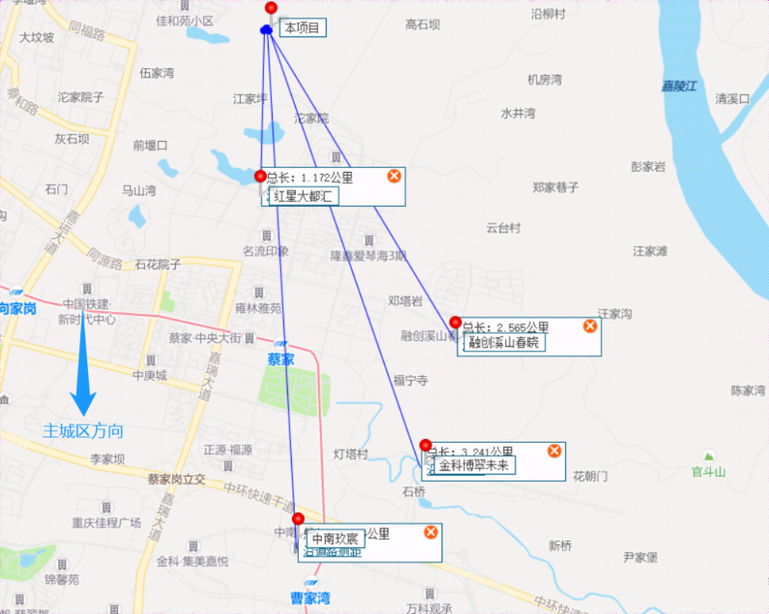

十二、区域市场情况分析
1.客群情况分析
标的项目位于重庆市北碚区，为融创科技城项目二期，一期目前已售罄，具备客户基础。项目北边主要是高新产业园区，该区域客户群体主要以当地刚需客户及大照礼悦中的刚改首改外溢客户为主，部分外地定居客户，少量投资性客户群体。
2.政策分析
标的项目所在城市目前实行“限购、限贷”政策。在重庆市同时无户籍、无企业、无工作的个人新购的首套及以上的普通住房征收个人住房房产税；主城区范围内新购买的新建商品住房和二手住房，须取得《不动产权证》满两年后才能上市交易，此外，新购买新建商品住房的认定时间以商品房买卖合同网签时间为准，新购买二手住房的认定时间以取得产权登记受理通知书时间为准；主城区的商业性个人住房贷款，对在主城区拥有2套及以上住房并已结清相应购房贷款的居民家庭，再次申请商业性个人住房贷款购买普通住房，最低首付款比例调整为40%。对在主城区拥有1套住房且相应购房贷款未结清的居民家庭，再次申请商业性个人住房贷款购买普通住房，最低首付款比例由30%调整为40%；重庆市市区范围之内已经拥有了三套住房的居民，暂时停止在重庆市的部分区域购买住房，无住房的非重庆市户籍的家庭，在本市区的部分区域只能够限购一套住房。不给炒房者贷款，对已经拥有两套住房且相应购房贷款均未结清的居民家庭，继续暂停发放个人住房贷款，对不能提供一年以上重庆市纳税证明或者社会保险缴纳证明的非本地居民暂停发放购房贷款，不向外地来渝炒房的“三无人员”(在重庆市无户籍、无企业、无工作)提供公积金贷款；严格查处开发企业拒绝住房公积金贷款行为。
3.同业态售房成交量分析
标的项目位于北碚区蔡家板块，2021年8月商品住宅（不含保障性住房）成交523套，成交面积5.74万㎡，平均售价15,332元；成交量较上期减少80%，成交价格较上期增加3.1%，截止2021年8月底，北碚区商品住宅存量约74万㎡，出清周期约4.79个月。
4.土地成交量分析
2016年-2021年2季度，北碚区住宅用地推出及成交规模总体呈现上升趋势。2020年北碚区住宅用地共推出22宗，规划建筑面积达337.6万㎡，较去年减少12%；成交21宗，较去年减少12.5%；成交楼面地价为6,026.93元/㎡，溢价率达10.53%。整体来看，北碚区住宅用地市场近年来较为活跃，住宅用地供应及成交面积上升趋势稳定，但上升速度较为缓慢，楼面成交价格也在稳步增长，后续市场将会迎来持续稳健向上发展的局面。
- 其他
暂无。

十三、项目公司资金计划执行情况

序号 | 支出项目 | 计划金额（元） | 实际金额（元） | 差异金额（元） | 备注
1 | 土地费用 | 1,100,000,000.00 | 1,100,000,000.00 | 0.00
2 | 开发费用 | 0.00 | 0.00 | 0.00
3 | 前期费用 | 0.00 | 540,000.00 | 540,000.00 | 合同款
4 | 建筑工程费用 | 0.00 | 0.00 | 0.00
5 | 营销费用 | 0.00 | 483,490.28 | 483,490.28 | 合同款、员工工资、报销款等
6 | 管理费用 | 0.00 | 119,727.69 | 119,727.69 | 社保、公积金
7 | 财务费用 | 0.00 | 983,104.63 | 983,104.63 | 手续费、信保基金
8 | 税费 | 0.00 | 0.00 | 0.00 | 网银等手续费
9 | 其他 | 0.00 | 40,000.00 | 40,000.00 | 退还投标保证金
10 | 合计 | 1,100,000,000.00 | 1,102,166,322.60 | 2,166,322.60
表二十：本期资金计划执行情况

十四、项目公司用印情况
2021年8月，SPV公司及项目公司用印明细表如下：
表二十一：SPV公司印鉴使用情况表
用印日期 | 用印名称及次数 | 用印事由 | 用印材料及份数 | 经办部门 | 经办人 | 监印人 | 委托方审批日期 | 备注
2021-8-17 | 公章(6)、法人章(3) | 关于蔡家407项目中诚信托信保基金合同补充协议用印 | 创享3号信托业保障基金委托认购协议之补充协议（公章3份） | 财务部 | 王梦圆 | 莫术敏郭琪 | 报主管批/报信托批2021-8-16
2021-8-19 | 公章(3) | 关于卓麒及樾坤公司关闭所有电子印章的承诺函用印 | 关于承诺不再使用重庆卓麒及樾坤房地产开发有限公司所有电子签章的函（公章3份） | 行政部 | 莫术敏 | 莫术敏郭琪 | 报主管批/报信托批2021-8-13

表二十二：项目公司印鉴使用情况表
用印日期 | 用印名称及次数 | 用印事由 | 用印材料及份数 | 经办部门 | 经办人 | 监印人 | 委托方审批日期 | 备注
2021-8-3 | 公章(24) | 关于用于蔡家407项目网推公司（恩次方）服务合同用印 | 蔡家407项目网推公司服务合同（公章6份）、供方廉洁协议（公章6份） | 营销部 | 李晓佳 | 莫术敏  郭琪 | 报主管批/报信托批2021-7-30
2021-8-3 | 公章(24) | 关于蔡家407项目广告公司（主岛）服务合同用印 | 蔡家407地块项目2021年6月-12月广告公司（公章6份）、供方廉洁协议（公章6份） | 营销部 | 李晓佳 | 莫术敏郭琪 | 报主管批/报信托批2021-7-30
2021-8-5 | 公章(1) | 关于蔡家科技城外包服务人员退回确认表用印 | 外包服务人员退回确认表（公章1份） | 营销部 | 陈玲 | 莫术敏郭琪 | 报主管批/报信托批2021-8-4
2021-8-5 | 公章(18) | 关于蔡家407亩项目用户话务坐席接入合同用印 | 融创蔡家407亩项目用户话务坐席接入合同（公章6份）、供方廉洁协议（公章6份） | 营销部 | 陈玲 | 莫术敏郭琪 | 报主管批/报信托批2021-7-30
2021-8-10 | 公章(22)、法人章(10) | 关于办理蔡家组团F标准分区项目F19-1-2、F19-1-3地块土石方施工许可证用印 | 中标通知书（公章6份）、报建合同协议书（公章6份、法人章6份）、报建合同终止协议（公章6份）、农工保证金承诺书（公章3份、法人章6份）、建筑业工人保险办理承诺书（公章1份、法人章1份） | 工程管理部 | 杜宇昭 | 莫术敏  郭琪 | 报主管批/报信托批2021-8-10
2021-8-10 | 公章(6) | 关于申请成为重庆市工程项目数字化试点资料用印 | 重庆市工程项目数字化试点申请表（公章6份） | 工程管理部 | 杜宇昭 | 莫术敏郭琪 | 报主管批/报信托批2021-8-10
2021-8-11 | 公章(1) | 关于最后一笔土地款付款资料用印 | 蔡家407最后一笔土地款审批流程（公章1份） | 投资发展部 | 赵芮 | 莫术敏郭琪 | 报主管批/报信托批2021-8-11
2021-8-12 | 公章(24) | 关于蔡家407项目城市展厅2021年7月1日-2021年12月31日物业人员合同用印 | 案场物业服务合同（公章8份）、供方廉洁协议（公章8份） | 营销部 | 申雯静 | 莫术敏郭琪 | 报主管批/报信托批2021-8-5
2021-8-12 | 公章(18) | 关于蔡家407项目2021年7月物业人员工装制作合同用印 | 工装定制合同（公章5份）、供方廉洁协议（公章8份） | 营销部 | 申雯静 | 莫术敏郭琪 | 报主管批/报信托批2021-8-12
2021-8-12 | 公章(6) | 关于营销办理电信网络相关业务文件用印 | 无路由或施工区域光缆申请（公章2份）、授权委托书 （公章2份）、营业执照正本复印件（公章2份） | 营销部 | 李晓佳 | 莫术敏郭琪 | 报主管批/报信托批2021-8-11
2021-8-12 | 公章(3) | 关于向蔡家管委会汇报蔡家407项目高压线改迁事宜用印 | 关于融创蔡家组团F标准分区项目高压线改迁的报告（公章3份） | 工程管理部 | 周文骏 | 莫术敏郭琪 | 报主管批/报信托批2021-8-11
2021-8-12 | 公章(32)、法人章(15) | 关于蔡家组团F标准分区项目F17-2、F19-2-2地块土石方报建事项相关资料用印 | 中标通知书（公章6份）、报建合同协议书（公章6份、法人章6份）、报建合同终止协议（公章5份）、农工保证金承诺书（公章3份、法人章3份）、建设资料已落实承诺书（公章3份、法人章3份）、建筑业工人保险办理承诺书（公章3份、法人章3份） | 工程管理部 | 周文骏 | 莫术敏郭琪 | 报主管批/报信托批2021-8-11
2021-8-12 | 公章(6)、法人章(3) | 关于蔡家组团F标准分区项目F19-1-2、F19-1-3、F17-2、F19-2-2地块土石方报建事项补充文件用印 | 建设资料已落实承诺书（公章3份、法人章3份）、危险性较大分部分项工程清单申报表（公章3份） | 工程管理部 | 周文骏 | 莫术敏郭琪 | 报主管批/报信托批2021-8-12
2021-8-17 | 公章(1) | 关于都荟十里项目外包服务人员签约通知书用印 | 外包服务人员签约通知书（公章1份） | 营销部 | 陈玲 | 莫术敏  郭琪 | 报主管批/报信托批2021-8-16
2021-8-17 | 公章(1) | 关于都荟十里项目外包服务人员签约通知书用印 | 外包服务人员签约通知书（公章1份） | 营销部 | 陈玲 | 莫术敏郭琪 | 报主管批/报信托批2021-8-13
2021-8-17 | 公章（6）、法人章（3） | 关于蔡家407项目中诚信托信保基金合同补充协议用印 | 创享3号信托业保障基金委托认购协议之补充协议（公章3份、法人章3份） | 财务部 | 王梦圆 | 莫术敏郭琪 | 报主管批/报信托批2021-8-16
2021-8-19 | 公章（3）、法人章（3） | 关于蔡家407亩项目F17-1地块数字化试点申请表用印 | 重庆市工程项目数字化试点申请表（公章3份、法人章3份） | 工程管理部 | 周文骏 | 莫术敏郭琪 | 报主管批/报信托批2021-8-18
2021-8-19 | 公章（6） | 关于签订国有建设用地交地确认书用印 | 国有建设用地交地确认书（公章6份） | 开发部 | 慕明衫 | 莫术敏郭琪 | 报主管批/报信托批2021-8-16
2021-8-19 | 公章（3） | 关于卓麒及樾坤公司关闭所有电子印章的承诺函用印 | 关于承诺不再使用重庆卓麒及樾坤房地产开发有限公司所有电子签章的函（公章3份） | 行政部 | 莫术敏 | 莫术敏郭琪 | 报主管批/报信托批2021-8-13
2021-8-26 | 公章(6) | 关于都荟十里项目营销沟通电信公司开具专票的函用印 | 关于开具增值税专用发票的函（公章2份）、营业执照正本复印件（公章2份）、李晓佳身份证（公章2份） | 营销部 | 李晓佳 | 莫术敏  郭琪 | 报主管批/报信托批2021-8-24
2021-8-26 | 公章(18) | 关于蔡家407项目置业顾问工装制定合同用印 | 蔡家407项目工装定制合同（公章6份)、供方廉洁协议（公章6份) | 营销部 | 李晓佳 | 莫术敏郭琪 | 报主管批/报信托批2021-8-24
2021-8-26 | 公章（1） | 关于蔡家407亩项目外包服务人员岗位变动书用印 | 外包服务人员岗位变动书（公章1份） | 营销部 | 陈玲 | 莫术敏郭琪 | 报主管批/报信托批2021-8-23
2021-8-26 | 公章（1） | 关于蔡家科技城外包服务人员退回确认表用印 | 外包服务人员退回确认表（公章1份） | 营销部 | 陈玲 | 莫术敏郭琪 | 报主管批/报信托批2021-8-23
2021-8-26 | 公章（1） | 关于蔡家科技城外包服务人员退回确认表用印 | 外包服务人员退回确认表（公章1份） | 营销部 | 陈玲 | 莫术敏郭琪 | 报主管批/报信托批2021-8-23
2021-8-26 | 公章（2） | 关于蔡家407项目最后一笔土地款缴纳说明事项用印 | 情况说明（公章2份） | 投资发展部 | 唐重 | 莫术敏郭琪 | 报主管批/报信托批2021-8-23
2021-8-26 | 公章（384） | 关于蔡家407项目铂尔曼酒店管理合同（中英文版）用印 | 铂尔曼酒店之酒店管理合同中文版（公章4份）、铂尔曼酒店之酒店管理合同英文版（公章4份） | 产商部 | 牛新可 | 莫术敏郭琪 | 报主管批/报信托批2021-8-25
2021-8-31 | 公章（9）、法人章（3） | 关于蔡家F标准分区项目办理F19-1-2,F19-1-3地块土石方报建申请表用印 | 建筑工程施工许可证申报表格（公章3份）、农民工工资专用账号及保证金缴纳信息情况表（公章3份、法人章3份） | 工程管理部 | 杜宇昭 | 莫术敏  郭琪 | 报主管批/报信托批2021-8-24
2021-8-31 | 公章（11） | 关于蔡家F标准分区项目办理F19-1-2、F19-1-3地块土石方报建相关资料用印 | 施工组织设计/（专项）施工方案报审表（公章3份）、安全文明施工方案（公章3份）、扬尘控制施工方案（公章3份）、建设工程安全文明施工措施费支付计划（公章2份） | 工程管理部 | 杜宇昭 | 莫术敏  郭琪 | 报主管批/报信托批2021-8-31

十五、项目公司印章证照外出情况
2021年8月， SPV公司及项目公司无证照使用明细
表二十三：SPV公司印章证照外出情况表
申请日期 | 印鉴/证照名称 | 事由 | 外出机构 | 经办人 | 经办人部门 | 监印/证人 | 外出日期 | 归还日期 | 委托方审批日期 | 备注
—— | —— | —— | —— | —— | —— | —— | —— | —— | —— | ——

表二十四：SPV公司印章证照外出情况表
申请日期 | 印鉴/证照名称 | 事由 | 外出机构 | 经办人 | 经办人部门 | 监印/证人 | 外出日期 | 归还日期 | 委托方审批日期 | 备注
—— | —— | —— | —— | —— | —— | —— | —— | —— | —— | ——

十六、项目公司签约情况
SPV公司、项目公司本期合同签订情况明细如下：
表二十五：SPV公司合同签订
编号 | 用印日期 | 对方单位 | 合同主要信息 |  |  |  | 付款项情况 |  | 备注
编号 | 用印日期 | 对方单位 | 合同编号 | 合同文件名称 | 合同内容 | 合同金额（元） | 已付款合计 | 未付金额
1 | 2021-8-17 | 中诚信托有限责任公司 | 2100000211 | 《信托业保障基金委托认购协议之补充协议》 | 1、自本补充协议签署生效之日起，信保基金缴纳账户由樾坤公司变更为卓麒公司；2、信保基金缴纳金额为投资资金金额1%的货币 | ——

表二十六：项目公司合同签订
编号 | 用印日期 | 对方单位 | 合同主要信息 |  |  |  | 付款项情况 |  | 备注
编号 | 用印日期 | 对方单位 | 合同编号 | 合同文件名称 | 合同内容 | 合同金额（元） | 已付款合计 | 未付金额
1 | 2021-8-3 | 重庆恩次方文化传播有限公司 | 1521112314 | 《2021年蔡家407项目网推公司服务合同》 | 1、甲方委托乙方进行媒介整合推广有关事宜；2、服务内容：包括但不限于蔡家407地块项目的媒介整合推广，微博、微信推广策划和执行、微信服务功能开发、网络舆情监控、各大地产论坛等对项目进行推广和维护，以及各大网络媒体的软文写作及发布，传统媒体的软文写作，具体以甲方要求为准；3、服务期限为5.6个月：2021年7月15日至2021年12月31日 | 122,064.00
2 | 2021-8-3 | 重庆主岛广告有限公司 | 2107032262 | 《蔡家407项目广告公司服务合同》 | 1、甲方委托乙方进行广告整合推广服务有关事宜；2、服务内容：包括但不限于蔡家407项目广告策略及创意构想、传播与媒介策略的制定、促销活动策略及工具选择建议、品牌识别系统建立与设计、项目全程宣传物料规划与设计、媒体广告等，具体以甲方要求为准；3、服务期限为6.2个月：2021年6月25日至2021年 12月31日 | 434,000.00
3 | 2021-8-5 | 重庆万合鑫天科技有限公司 | 1521113180 | 《融创蔡家407亩项目用户话务坐席接入合同》 | 1、就甲方使用乙方的话务坐席电话接入服务；2、接入初始数量：10个话务坐席，单个话务座席套餐费用580元/每月；3、合作时间：2021年8月1日-2021年8月31日。 | 5,800.00
4 | 2021-8-10 | 重庆凯旋吉洲建筑工程有限公司 | —— | 《合同协议书》 | 1.发包人愿将融创北碚区蔡家组团F标准分区项目F19-1-2、F19-1-3地块土石方工程委托由承包人实施，承包人愿意接受发包人委托完成本工程范围内的所有工作；2、合同价款：5,713,404.56元；3、工期要求：本工程合同工期为 90 个日历天 | —— |  |  | 用于办理土石方施工许可证，合同协议书与终止协议同时签字
5 | 2021-8-12 | 重庆融创物业管理有限公司 | 1521301337 | 《蔡家407项目案场物业服务合同》 | 1、甲方委托乙方负责案场物业服务事宜；2、委托服务面积：合计1420平米，其中售楼部290平米，示范区1000平米，样板房130平米（数量：1个）3、服务期限：2021年7月1日至2021年12月31日止 | 1,133,514.35
6 | 2021-8-12 | 重庆圣特维拉服饰有限公司 | 1521113202 | 《工装定制合同》 | 1、甲方委托乙方定做圣特维拉品牌工装事宜；2、人员尺寸量体完毕并经甲方确认之日起 20 个工作日内交货 | 18,218.70
7 | 2021-8-12 | 重庆川泽建设工程有限公司 | —— | 《合同协议书》 | 1、发包人愿将融创北碚区蔡家组团F标准分区项目F17-2、F19-2-2地块土石方委托由承包人实施，承包人愿意接受发包人委托完成本工程范围内的所有工作；2、合同含税价格：4612407.18元3、工期要求，本工程合同工期为 90 个日历天 | —— |  |  | 用于办理土石方施工许可证，合同协议书与终止协议同时签字
8 | 2021-8-17 | 中诚信托有限责任公司 | 2100000211 | 《信托业保障基金委托认购协议之补充协议》 | 1、自本补充协议签署生效之日起，信保基金缴纳账户由樾坤公司变更为卓麒公司；2、信保基金缴纳金额为投资资金金额1%的货币 | ——
9 | 2021-8-26 | 重庆圣特维拉服饰有限公司 | 1521113070 | 《蔡家407项目工装定制合同》 | 1、甲方委托乙方定做置业顾问工装事宜；2、人员尺寸量体完毕并经甲方确认之日起20个工作日内交货 | 15,646.05
10 | 2021-8-26 | 雅华酒店管理（上海）有限公司 | —— | 《铂尔曼酒店之酒店管理合同》 | 1、甲方委托乙方司根据本协议的条款和条件代表卓麒公司管理酒店；2、合作期限开业日期15周年起，届满根据双方意愿再续约5+5年； | 1、开业筹备运营支持费10万（含税）；2、基本管理费为总收入的2.0%；3、奖励管理费AGOP<20%，AGOP的5%、20%<AGOP<30%，AGOP的6%、30%<AGOP，7%；4、营销费为总收入的1.5%；5、维修基金第一个财务年度总收入的2%、第二个财务年度总收入的3%及第三个财务年度及后续财务年度总收入的4%；6、中央预订费-直接预订收入8%、间接预定收入3.5%；7、客户忠诚计划费用住店客人消费额4.75%、非住店客人消费额2%；8、雅高IT基础设施和系统设计与管理费用（开业前）30000美元、开业前培训及系统安装700美元/天，另需承担差旅费用。

十七、项目整体运行情况分析
1.项目开发建设情况评价
项目目前已取得建设用地规划许可证、不动产权证书，未取得建设工程规划许可证、土地使用证及施工许可证项目，整体处于前期土方阶段。本期项目现场工程进度，H地块工程进度正常；J地块土方出土情况受下雨天气影响，进度较为缓慢；A地块受规划方案未通过、研发未提供图纸影响，施工进度缓慢；B、C、D地块也因规划方案未通过、研发未提供图纸影响，尚未开工；F地块受铁塔及初平图影响未施工，已向蔡家管委会汇报高压线改迁事宜，预计9月底拆除该高压线；现出土地块工程进度受到影响，已与项目工程师核实，出土地块工程进度所受的影响暂在可控范围内。
- 项目销售情况评价
项目未达到销售环节，暂无销售情况。
3.操作风险评价
暂无。
4.其他
暂无。

十八、附件
附件一：银行账户流水
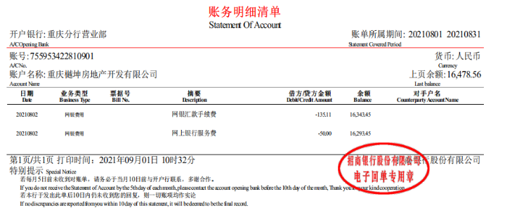
SPV公司2021年8月账户流水截图
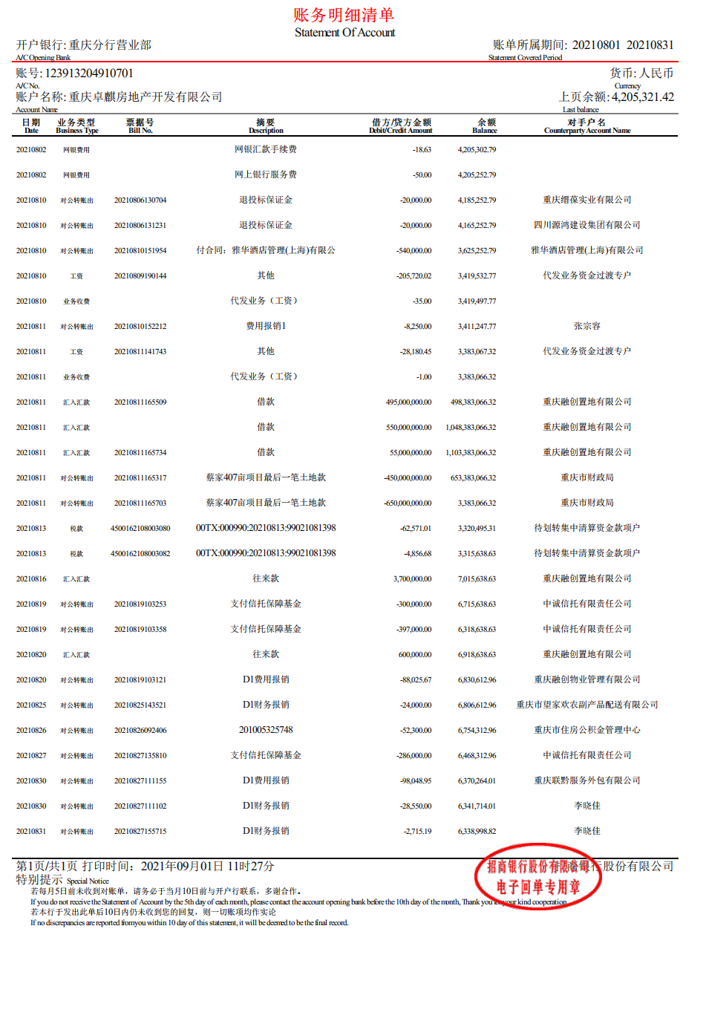
项目公司2021年8月账户流水截图

附件三：合同统计表和合同付款台账
另附。
附件四：项目公司下月资金计划
项目公司9月主要的支付计划：营销费用8.40万元。
序号 | 支出项目 | 计划金额（万元） | 备注
1 | 土地费用 | 0.00
2 | 开发费用 | 0.00
3 | 前期费用 | 0.00
4 | 建筑工程费用 | 0.00
5 | 营销费用 | 8.40
6 | 管理费用 | 0.00
7 | 财务费用 | 0.00
8 | 税费 | 0.00
9 | 其他 | 0.00
10 | 合计 | 8.40

附件五：项目形象进度表及照片
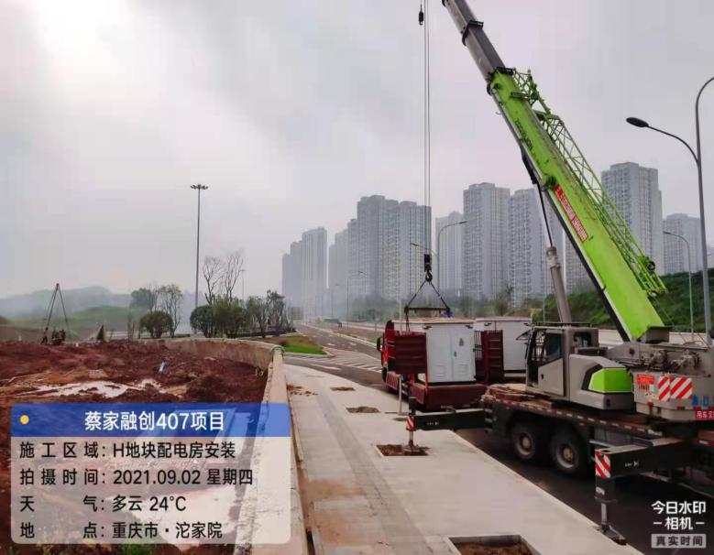
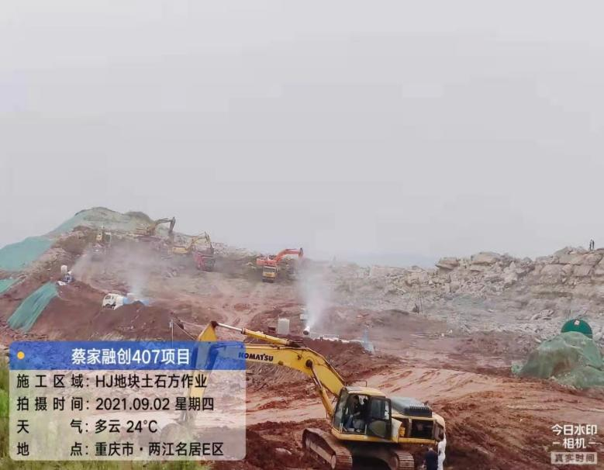

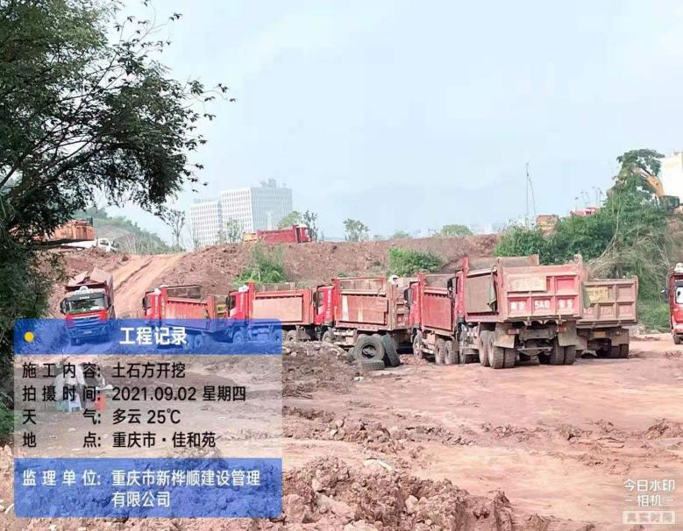
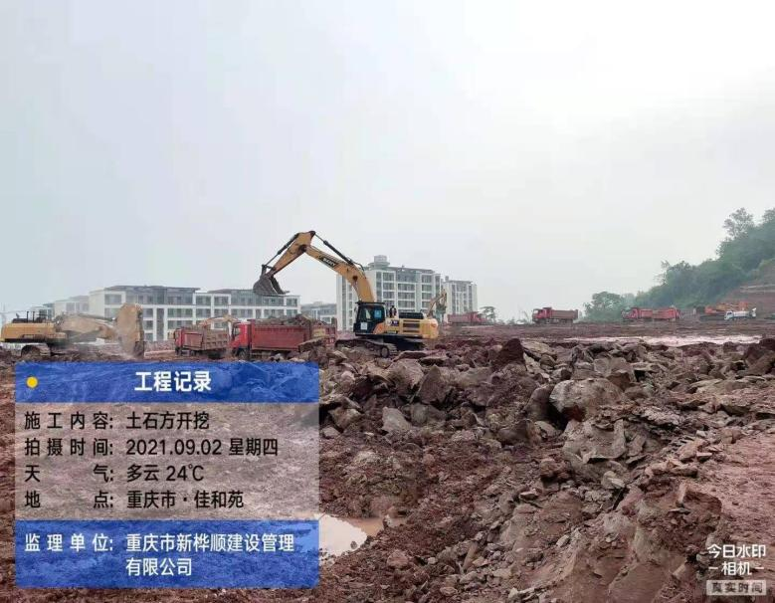
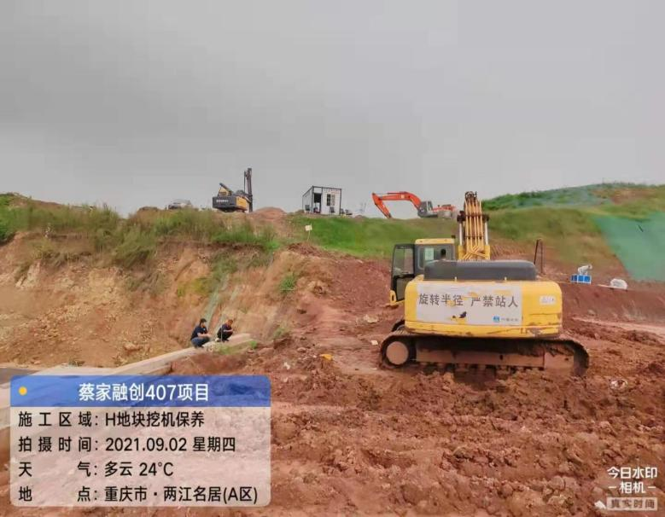
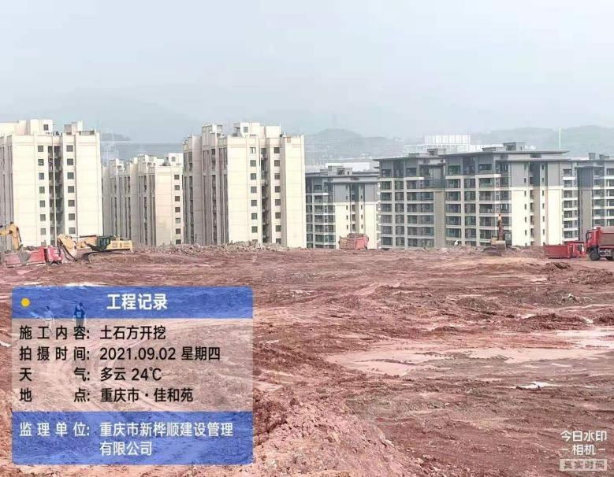
附件六：项目公司月度财务报表（资产负债表、利润表、现金流表）
另附。

